国防科技大学2020级研究生新生入学报到指南
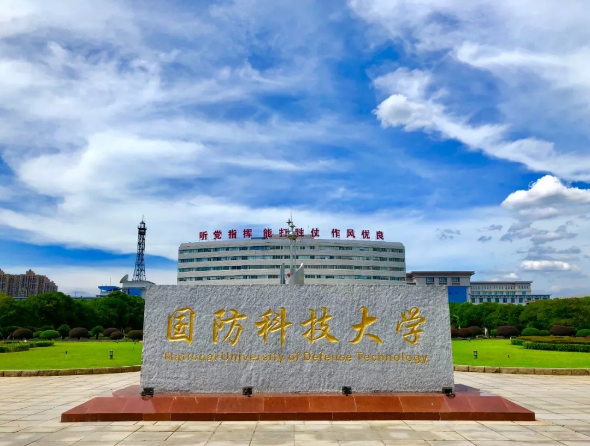
“点燃青春 书写时代”
国防科技大学欢迎您的到来！！！

报 到 须 知
一、军籍研究生（硕/博）
1、报到时间以录取通知书入学须知上明确的时间为准，如有调整，另行通知。必须按规定报到日期来校报到。如因故不能按时报到，需在规定报到之日前向各学院学员大队请假（联系方式见后），经批准后，方可推迟报到时间，否则取消入学资格。
2、报到时需带：
（1）《录取通知书》
（2）本科毕业证书、学士学位证书（若已同档案一起邮寄的可不携带）
（3）党、团组织关系接收部门（长沙校区：国防科技大学研究生院政治工作处；异地校区：国防科技大学xx学院政治工作处）
（4）军人的供给关系（军队在职干部原则上不转行政、档案及被装关系）
（5）全体人员携带个人换洗衣物及生活必需品，军用品需要自己携带。国防生到校后发放。
3、国防生不迁入户籍，入学后办理参军手续时在原户籍地注销。
4、入学后三个月内，如发现身体或其它情况不符合要求者，退回原单位处理。
5、硕士报到地点（详见下表）
学院 | 报到地点 | 联系人 | 座机 | 手机
文理学院 | 长沙一号院研究生院学员二大队七队北19栋6楼632办公室 | 姜华 | 0731-87023212 | 15834925237
计算机学院 | 长沙一号院研究生学员五大队25队 | 周 兵  王维 | ​ | 13973198197  13203100436
电子科学学院 | 长沙一号院四大队19队北16栋2楼226房间 | 杨子敬 | 0731-87023410 | 18175180378
前沿交叉学科学院 | 长沙一号院四大队19队北16栋2楼226房间 | 杨子敬 | 0731-87023410 | 18175180378
智能科学学院 | 长沙一号院研究生宿舍楼19栋1楼110房间 | 朱金伟 | 0731-87023312 | 16607318495
系统工程学院 | 长沙一号院研究生院学员二大队七队北19栋6楼632办公室 | 姜华 | 0731-87023210 | 13549687007
空天科学学院 | 长沙一号院北16栋6楼 | 谢向阳 | 0731-87023120 | 18570108360
气象海洋学院 | 长沙一号院研究生院学院宿舍楼北19栋2楼研究生宿舍19栋2楼 | 胡承丰 |  | 13755132542
国际关系学院 | 国际关系学院学员队 | 陈光波  王磊 | 0501-838686  0501-838687 | 18913357167  13813387418
电子对抗学院 | 电子对抗学院学员二大队 | 宣章健 | 0551-65926216 | 17730222030
信息通信学院 | 信息通信学院学员二大队学员7队 | 兰天  刘成明 | 0781-668807  0781-668827 | 15827338386  15527212114
军事基础学院 | 研究生院学员二大队（宿舍楼北19栋632房间） | 姜华  马波 |  | 15834925237  13549687007  15898566627
注：进出学校营门凭身份证、通知书，若有家长陪同请到门岗接待室办理登记手续。
6、博士报到地点（详见下表）
学 院 | 报到地点 | 联系人 | 座机 | 手机
文理学院 | 长沙一号院研究生院学员二大队九队博士生楼C栋2楼队部 | 刘章军 | 0731-87023240 | 15928076107
计算机学院 | 长沙一号院博士生宿舍楼C栋13楼 | 柴煜/杨森 | 0731-87023530 | 18684735350/15173110726
电子科学学院 | 长沙一号院博士楼B栋7楼 | 皮世健 |  | 18692225631
前沿交叉学科学院 | 长沙一号院博士楼B栋2楼 | 薛子哲 |  | 13217318416
智能科学学院 | 长沙一号院博士生楼A栋1318房间 | 李国栋 | 0731-87023330 | 17749672297
系统工程学院 | 长沙一号院博士宿舍楼C栋 | 刘章军 | 0731-87023240 | 15928076107
空天科学学院 | 长沙一号院博士生宿舍楼A栋7楼 | 陈俊 | 0731-87023130 | 13739060827
气象海洋学院 | 长沙一号院博士楼B栋2楼 | 薛子哲 |  | 13217318416
国际关系学院 | 国际关系学院学员队 | 陈光波  王磊 | 0501-838686  0501-838687 | 18913357167  13813387418
电子对抗学院 | 电子对抗学院学员二大队‍ | 牛登洪 | ​ | 18955185048
信息通信学院 | 国防科技大学信息通信学院学员二大队学员7队 | 兰天  刘成明 | 0781-668807  0781-668827 | 15827338386  15527212114
‍注：异地校区的博士研究生（军人和无军籍）均需到长沙校区参加入学教育，请同报考学院教务处确定具体的报到方式。进出学校营门凭身份证、通知书，若有家长陪同请到门岗接待室办理登记手续。

二、无军籍研究生
1、无军籍硕士研究生报到时间为2020年9月11日-12日，如有调整，另行通知。无军籍博士研究生报到时间为2020年8月28日-29日，如有调整，另行通知。必须按规定报到日期来校报到。如因故不能按时报到，需在规定报到之日前向学院教学科研处请假，经批准后，方可推迟报到时间，否则取消入学资格。
2、报到时需带：
（1）《录取通知书》
（2）本科毕业证书、学士学位证书（若已同档案一起邮寄的可不携带）
（3）党、团组织关系（接收部门为：湖南长沙国防科技大学XXX学院政治工作处，二级党委名称：国防科技大学XXX学院学员大队党委）。
（4）个人换洗衣物及生活必需品；被褥、枕头、凉席、床单、鞋架等物资自备或来校后自行购买。
3、关于户籍手续的说明：户口迁移遵循自愿原则。
4、2020级无军籍研究生学费：全日制学术学位硕士研究生， 8000元/生·年；全日制专业学位硕士研究生，12000元/生·年。全日制学术学位博士研究生，10000元/生·年；专业学位（工学类）博士研究生，14000元/生·年。缴费渠道报到后由学院通知。
5、入学后三个月内，如发现身体或其它情况不符合要求者，退回原单位处理。
6、硕士报到地点为：（详见下表）
学 院 | 报到地点 | 联系人 | 座机 | 手机
文理学院 | 长沙一号院北院20栋311 | 蒋波 | 0731-87001935 | 13469058081
计算机学院 | 长沙一号院北院13栋3楼315 | 田毅龙  杨红运 | 0731-87002950 | 18684798288  13787257291
电子科学学院 | 长沙一号北院14栋2楼211房间（队部） | 杨潇 |  | 13308490535
前沿交叉学科学院 | 长沙一号院北院20栋515房间 | 赵志鹏 |  | 15116237615
智能科学学院 | 长沙一号院研究生宿舍北14栋5楼512房间（队部） | 王凌星 | 0731-87005931 | 15526421502
系统工程学院 | 长沙一号院106宿舍楼（系统工程学院大楼对面北便门东栋），新生报到处316房间 | 柳冬林 | 0731-87006941 | 13874951003
空天科学学院 | 长沙一号院北院12栋一楼东 | 张鲁沙 | 0731-87007943 | 15211181168
国际关系学院 | 国际关系学院学员队 | 陈光波  王磊 | 0501-838686  0501-838687 | 18913357167  13813387418
电子对抗学院 | 电子对抗学院学员二大队 | 宣章健 | 0551-65926216 | 17730222030
气象海洋学院 | 长沙一号院北院20栋5楼508 | 罗藤灵 |  | 15111152581
注：进出学校营门凭身份证、通知书，若有家长陪同请到门岗接待室办理登记手续。
7、博士报到地点为：（详见下表）

学 院 | 报到地点 | 联系人 | 座机 | 手机
文理学院 | 长沙一号院北院博士楼B栋1409 | 蒋波 | 0731-87001935 | 13469058081
计算机学院 | 长沙一号院北院13栋3楼315 | 田毅龙  杨红运 | 0731-87002950 | 18684798288  13787257291
电子科学学院 | 长沙一号院北院14栋2楼211房间（队部） | 杨潇 |  | 13308490535
前沿交叉学科学院 | 长沙一号院北院20栋515房间 | 赵志鹏 |  | 15116237615
智能科学学院 | 长沙一号院研究生宿舍北14栋5楼512房间（队部） | 王凌星 | 0731-87005931 | 15526421502
系统工程学院 | 长沙一号院106宿舍楼（系统工程学院大楼对面北便门东栋），新生报到处316房间 | 柳冬林 | 0731-87006941 | 13874951003
空天科学学院 | 长沙一号院北12栋一楼东 | 张鲁沙 | 0731-87007943 | 15211181168
气象海洋学院 | 长沙一号院北院20栋5楼508 | 罗藤灵 |  | 15111152581
电子对抗学院 | 电子对抗学院学员二大队
国际关系学院 | 国际关系学院学员队 | 陈光波  王磊 | 0501-838686  0501-838687 | 18913357167  13813387418

注：异地校区的博士研究生（军人和无军籍）均需到长沙校区参加入学教育，请同报考学院教务处确定具体的报到方式。进出学校营门凭身份证、通知书，若有家长陪同请到门岗接待室办理登记手续。

各学院研究生教务办公室电话
文理学院 | 0731-87001027
计算机学院 | 0731-87002026
电子科学院 | 0731-87003024，0731-87003025
前沿交叉科学学院 | 0731-87004027
智能科学学院 | 0731-87005031
系统工程学院 | 0731-87006037
空天科学学院 | 0731-87007027
国际关系学院 | 025-80838164
信息通信学院 | 027-85968039/027-85968044
电子对抗学院 | 0551-65926205，0551-65926216
气象海洋学院 | 025-80830141（南京），0731-87021035（长沙）
军事基础学院 | 0731-87022031
乘车方式
国防科大（校本部）
地址：湖南长沙开福区德雅路109号
高铁南站：乘地铁2号线（地铁站-4号口，）梅溪湖西方向到锦泰广场站（地铁站2号口），步行到260米到荷花路口转乘801路公交车于国防科大站下车
乘地铁2号线梅溪湖西方向到长沙火车站地铁站，换乘地铁3号线广生方向到四方坪地铁站，步行162米至喻家冲公交站到国防科大公交站下
长沙火车站：乘坐408路/19路于国防科大站下车
出租车：于开福区三一大道国防科大下
国际关系学院
高铁站（南京南站）：乘坐地铁S3号线至刘村站下车，乘坐183路于振兴路南站下车
机场：乘坐地铁S1号线至南京南站，站内换乘S3号线至刘村站下车，乘坐183路于振兴路南站下车
火车站：乘坐地铁1号线至新街口站，站内换乘2号线至油坊桥站，再换乘S3号线至刘村站下车，乘坐183路于振兴路南站下车
出租车：于雨花台区板桥街道振兴路55号下车
信息通信学院：
地址：湖北省武汉市解放公园路45号
接站安排：报到期间，学院将全天安排车辆在武汉站、汉口站、武昌站保障报到学员
电子对抗学院
高铁站（合肥南站）：合肥地铁1号线大东门站转2号线，西七里塘站转3号线，国防科技大学站下车。
火车站（合肥站）： 合肥地铁1号线大东门站转2号线，西七里塘站转3号线，国防科技大学站下车。
新桥国际机场：机场巴士4号线至十里庙公交车站，转56路公交车至国防科技大学站下车

扫描二维码，敬请关注
国防科技大学研生院微信公众号

